***Консультация для родителей .***

***"Здоровье - главное богатство человека."***

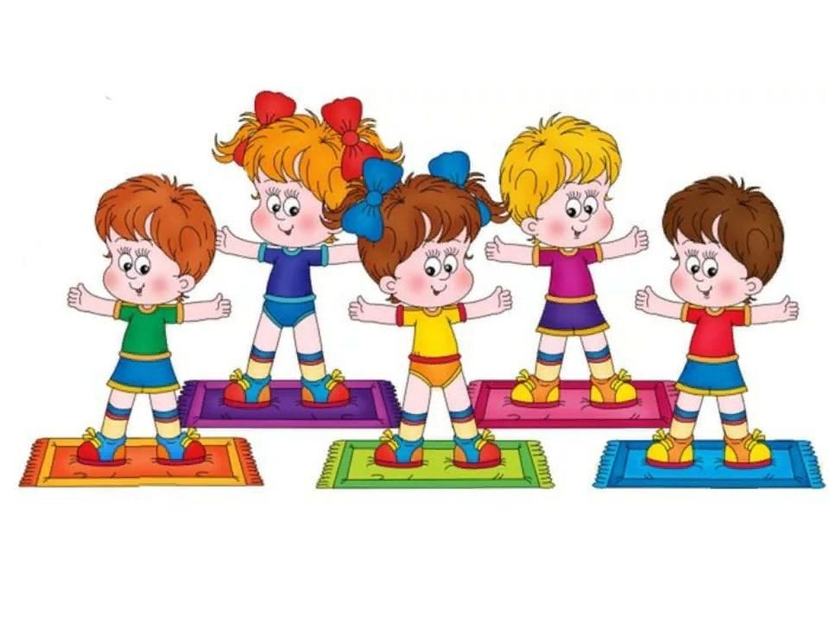

***Воспитатель***

***Шуругина О.Е.***

«Здоровье -  мудрых  гонорар»   Беранже

«Детям -  здоровье, родителям – радость» Беранже

«Цена здоровья ощущается после болезни» Д.И.Фонвизин

«Если ты не бегаешь, пока здоров, придется побегать, когда заболеешь»

                                                                        Квинт Гораций

«Закаливать человека – приучать его ко всем лишениям, нуждам, не погоде, воспитывать в суровости»          Даль

 Тема консультации : " Здоровье – главное богатство человека".

«Здоровье – мудрых гонорар».

А как Вы понимаете, кто такой здоровый человек?

А вот как на этот вопрос ответили ваши дети.

Дети: здоровый человек внимательный, умный.

Дети: здоровый человек ест много витаминов.

Здоровый человек закаляется, обтирается холодным полотенцем.

Дети: здоровый человек не пьёт газированную воду и водку.

Дети: здоровый человек никогда не ест снег, грязные фрукты, не пьёт воду из- под крана.

Дети: здоровый человек делает зарядку и много гуляет на улице.

Дети: здоровый человек не грызёт ногти.

Дети:: здоровый человек ест много овощей и фруктов, а мало сладкого, острого.

В своей работе мы много внимания уделяем привитию детям привычки к здоровому образу жизни. Эта работа проводится как на занятиях (виде бесед, игр, экспериментальной деятельности), так и в свободное время (подвижные игры, закаливание, профилактика плоскостопия).Всю эту работу вы можете увидеть на фотовыставке.

Привитие навыков к здоровому образу жизни – это каждодневная работа  как специалистов детского сада так и семьи.

В семье, где дети соблюдают правила личной гигиены, занимаются спортом, профилактикой заболеваний, закаливанием, дети растут здоровыми.

Ведь в народе говорят:

«Детям здоровье – родителям радость».

А что нужно делать, чтобы ваш ребёнок был здоров, а Вы радостны и спокойны, расскажет инструктор по физической культуре .

Как вы думаете, от чего зависит наше здоровье?

Нужно отметить, что здоровье зависит  от 4-х основных факторов:

1. генетический (15-20%)
2. состояния окружающей среды (20-25%)
3. медицинское обслуживание (10-15%)
4. условия и образ жизни (50%!)

Каким же образом мы можем укрепить свое здоровье?

Есть 2 способа сделать это:

1. Сократить его потери – т. е. устранить причины чрезмерного его расходования – в первую очередь – отказ от вредных привычек (одновременно приобретение здоровых привычек, приобщение к спорту).

Как показывают исследования ученых, здоровье ухудшает:

1. на 38% - пивная зависимость
2. 18%    - курение женщин
3. на 58% - лекарственная зависимость и гиподинамия
4. Второй способ – это накопление резервов организма за счёт активизации механизмов адаптации к окружающей среде, т.е. закаливание организма, правильное сбалансированное питание, режим дня, оптимальный двигательный режим.

Нужно также отметить, что здоровье ребёнка – это система работы всей семьи, потому что любая семья по силе своего воздействия значительно превосходит даже очень квалифицированного педагога в детском саду и школе. Ребёнок – зеркало семьи, он ориентируется на те духовные и моральные ценности, которые проповедует семья. Подражая близким людям, ребёнок формирует общественное поведение, заряжается их  спортивностью или, наоборот, перенимает вредные привычки.

В нашем детском саду для оздоровления детей организованы ежедневная утренняя гимнастика под музыку, физкультурные занятия в зале 2 раза в неделю, группа здоровья для детей с нарушениями ОДА.

Чтобы занятия приносили пользу, дети должны получать достаточную двигательную нагрузку. Поэтому нужно сразу же обтираться, принимать душ или, в крайнем случае, переодеть сухую чистую одежду. То же относится и к обуви: на занятиях дети занимаются в чешках, а в группе для профилактики плоскостопия должны ходить в тапках с небольшим каблучком и задниками, фиксирующими пятку и ступню ребёнка. Недопустимы в группе: шлёпанцы, мягкая подошва, обувь «на вырост».

На физкультурных занятиях мы знакомим детей с различными упражнениями, а дома они должны закреплять полученные умения и навыки. Поэтому для домашних занятий у детей должно быть необходимое спортивное оборудование: мяч, обруч, скакалка, массажный коврик, гантели, кегли.

В заключение хочется привести слова Казиной:

« Здоровье – это состояние полного физического, психологического, эмоционального комфорта, а не только отсутствие болезни и физических недостатков».  Помните: «Движение – это жизнь!»